Statusbericht 2

FS19 pro2E, Team 5, 25.04.2019

# Projektstatus, Zusammenfassung

## Highlights

* Die Ideen der Teammitglieder zu den Funktionen des GUI.
* Das Team konnte grosse Fortschritte erzielen und Ansätze zur Realisierung im Pflichtenheft vorlegen.
* Durch die Inputs der Fachdozierenden und des Auftraggebers sind viele Fragen und Unklarheiten geklärt worden.

## Lowlights

* Verlust eines Teammitgliedes
* Der Einstieg war harzig. Am Anfang war das Team mit der Aufgabe etwas überfordert. Dies hat sich durch Recherche, Fachinputs und Einlesen gelegt.

## Kritische Punkte

* Die Aufgabenverteilung für die Realisierung muss erneut durchdacht werden. Es ist noch nicht geklärt, inwiefern die Aufgaben verteilt werden sollen, sodass jedes Teammitglied ideal eingesetzt wird, damit wir das Projekt möglichst effizient erledigen können.
* Abhängig davon, wie man die Schaltung betrachtet, kann die Komplexität der Elektrotechnik sehr variieren.

## Hauptereignisse der vergangenen Periode

* Für die Pflichtenhefter wurde das Projekt geplant, die Arbeitsmethoden und die Projektziele definiert.

## Bevorstehende Hauptereignisse

* Die Pflichtenhefter werden gemäss dem Feedback der Fachdozierenden und des Auftraggebers angepasst.
* Das Team hält eine Zwischenpräsentation und berichtet über die aktuelle Situation und die aktuellen Ergebnisse.

# Technischer Status

## AP Fortschritt

Die Analyse und der Entwurf sind auf gutem Weg und können zeitnah abgeschlossen werden. Die Realisierung wurde ebenfalls angeschnitten, indem die Teammitglieder mit der Benutzeroberfläche der Software begonnen haben. MEHR SCHREIBEN

## Geplante Aktivitäten für die nächste Periode

Die Analyse und der Entwurf des Projekts werden abgeschlossen. Die ganze Gruppe kann sich auf die Realisierung konzentrieren.

# Management Status

## Tracking Meilensteine und Lieferobjekte

### Meilensteine

|  |  |  |  |  |  |
| --- | --- | --- | --- | --- | --- |
| **ID** | **Meilenstein Bezeichnung** | **Geplantes Datum** | **Aktuelles Datum** | **Status** | **Kommentar** |
| M1 | Auftragserteilung durch Auftraggeber | 21.02.2019 | 25.04.2019 | erreicht |  |
| M2 | Abgabe KIS | 21.03.2019 | 25.04.2019 | erreicht | Wurde verbessert und eingereicht. |
| M3 | Abgabe Pflichtenhefte | 10.04.2019 | 25.04.2019 | in Arbeit | Version 1 wurde eingereicht, Endversion wird am 10.04.2019 eingereicht. |
| M4 | Mock Up der Software fertig | 5.05.2019 | 25.04.2019 | in Arbeit |  |
| M5 | Berechnungen mit Matlab | 8.05.2019 | 25.04.2019 | in Arbeit |  |
| M6 | Betaversion der Software fertig | 12.05.2019 | 25.04.2019 |  |  |
| M7 | Software fertig | 26.05.2019 | 25.04.2019 |  |  |
| M8 | Abgabe Fachbericht | 10.06.2019 | 25.04.2019 |  |  |
| M9 | Zwischenpräsentation | 11.04.2019 | 25.04.2019 |  |  |
| M1 | Präsentation | 10.06.2019 | 25.04.2019 |  |  |

Tabelle 1: Meilensteine

### Lieferobjekte

|  |  |  |  |  |  |
| --- | --- | --- | --- | --- | --- |
| **ID** | **Lieferobjekt Bezeichnung** | **Geplantes Datum** | **Aktuelles Datum** | **Status** | **Kommentar** |
| D1 | Pflichtenhefte | 10.04.2019 | 25.04.2019 | in Arbeit |  |
| D2 | Zwischenpräsentation | 11.04.2019 | 25.04.2019 | in Arbeit |  |
| D3 | Mock Up der Software | 5.05.2019 | 25.04.2019 | in Arbeit |  |
| D4 | Berechnungen mit Matlab | 8.05.2019 | 25.04.2019 | in Arbeit |  |
| D5 | Betaversion der Software fertig | 12.05.2019 | 25.04.2019 |  |  |
| D6 | Fachbericht | 10.06.2019 | 25.04.2019 |  |  |
| D7 | Präsentation | 10.06.2019 | 25.04.2019 |  |  |

Tabelle 2: Lieferobjekte

## Kosten Tracking

### Personalkosten

* **Analyse**: Für die Analyse wurde mehr Zeit eingeplant, als in der Realität effektiv benötigt wurde.
* **Realisierung**: Die Realisierung wurde parallel zum Entwurf bereits angeschnitten. Dabei wurde ebenfalls weniger Stunden benötigt, wie in der Planung festgelegt wurde.

Die Abbildung **1** zeigt die geplanten (breite Säule) und die bisher entstandenen (schmale Säule) Personalkosten (TCHF).

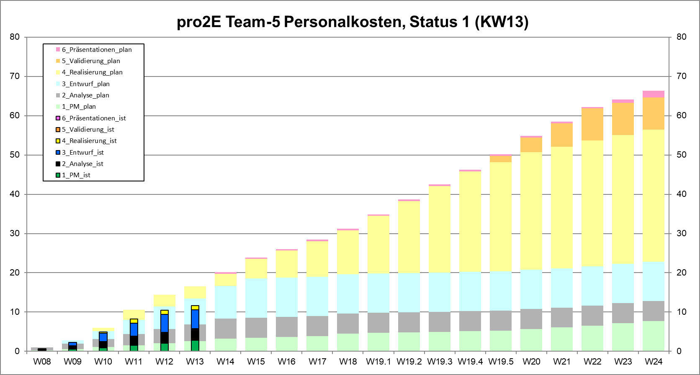

Abbildung 1: Übersicht Personalkosten (TCHF)

## Risiko Tracking

### Risikoregister Status

Tabelle 3: Risikoregister

### Kommentare

Ein Teammitglied ist permanent ausgefallen. Das Team durfte ein neues Mitglied empfangen und somit besteht das Team 5 wieder aus 6 Projektmitgliedern.

Durch das Feedback zu den Pflichtenheften haben sich einige Ziele verändert. Diese werden bis zur Abgabe der definitiven Version der Pflichtenhefte angepasst (siehe Tabelle 2).